LT1000简易操作说明书
- 机器主要结构及功能键
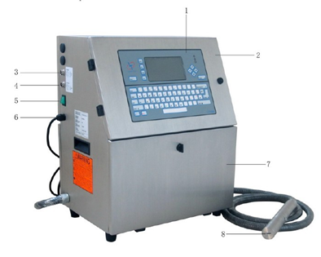
LT1000 喷墨喷码机
主要部件包括：
1、显示与控制面板
2、电子设备舱
3、同步器接口
4、光电眼接口
5、电源开关
6、电源接线
7、墨水系统舱
8、喷头

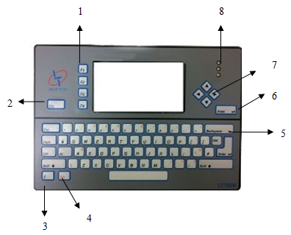

1、“F1”清洗开/关机
“F2”选择喷印信息
“F3”功能主菜单
“F4”修改当前信息
2 、返回键
3、机器运行状态
4、转换12、16点阵中/英文
5、删除键
6、确认键
7、功能方向键
8、机器运行指示灯

按（shift_{+F1）保存并退出信息}

二、开机
1．按F1键启动喷码机，启动完毕后，如图1示画面状态下显示说明喷码机启动正常，如“图2”显示则不正常，要进行喷嘴清洗，然后快速开机。
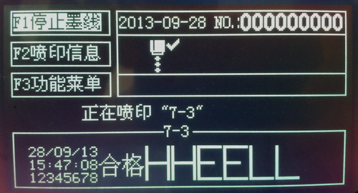
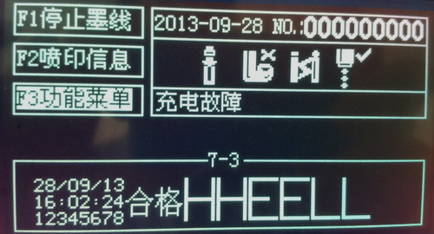

图1 图2
2．在启动正常的状态下，可按目录【W密码】,再按ENTER键（回车键）2次，直输入密码 “888888”

三、编辑喷印信息：
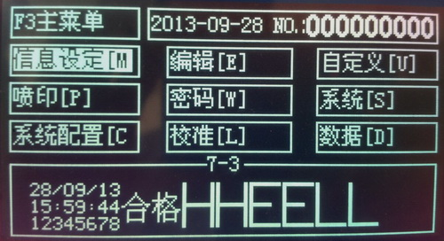
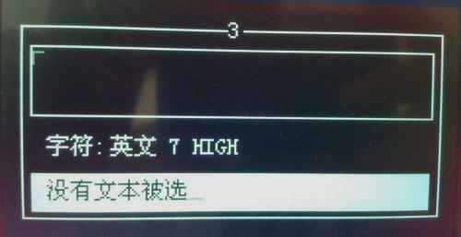
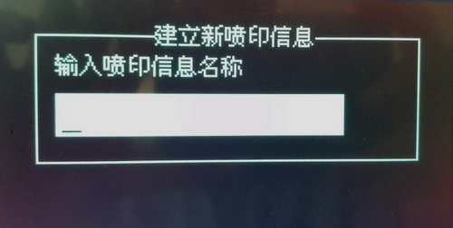

图1 图2 图3

1．按F3功能菜单中选择“信息设定”按确认进入子菜单如图1，选择“新建”菜单并输入信息文件名如图2，按确定进入主编辑版如图3，按F1选择点阵 5、7、9、12、16、19、24点阵中所需要的对应点阵按F2可直接插入日常用户信息，如：日期、时间，编入信息后按shift+f1保存并退出。

2．也可直接在上显屏幕下按F4直接进入编辑版，按F1选择点阵 5、7、9、12、16、19、24点阵中所需要的对应点阵，编入信息后也可再按一下F4更改当前信息参数，然后按shift+f1保存并退出。

四、选择喷印信息
- 按F2键选择喷印信息进行喷印信息，如果喷印未达到效果则可更改参数来满足喷印效果。
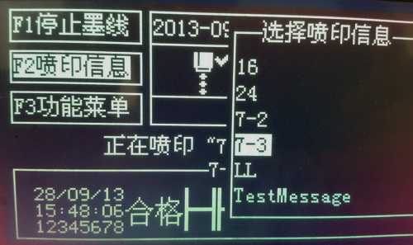

2. 如果有喷印字符不美观可适当调整喷印点阵，或在“系统”菜单内执行一次清洗喷嘴及回收槽即可。

五、关机清洗
1．在喷印过程中，字迹出现模糊或者显示一半可能回收槽挂墨（按系统菜单里的清洗喷嘴进行清洗，然后用洗壶对回收槽进行清洗，如还是不行，可以尝试改变墨点调制值）。
2．停机时间大于24小时，首先拧松喷嘴下盖螺丝取出喷嘴下盖，在功能菜单中按“系统”（S）清洗喷嘴（F），用装有清洗剂的洗壶对喷嘴、高压板、回收槽等部位进行清洁。如图1示。清洁完后吹干把喷头下盖拧回。

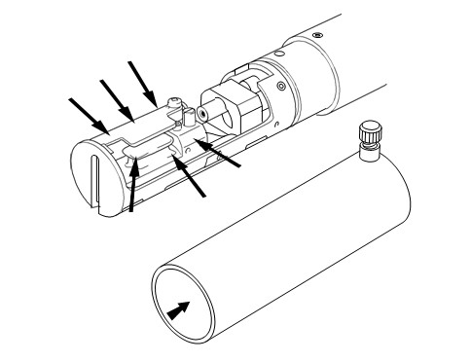
图1

3．产品喷印完毕后喷码机关闭，按F1键关闭喷码机，最后按开关关闭电源并拔出电源插头。
六、故障处理

样例和原因 | 解决办法
  相位错误。纠正未达到的下降位 置，大量喷洒周围区域。 | 确保正确设定了调制值。清洁 并彻底干燥喷头。启用滚动相 位。确保在喷印与相位之间有 足够的可用时间。
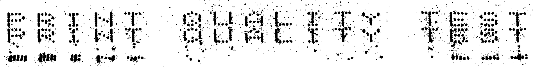  调制不正确，充电不好。 | 清洗喷嘴，用自动调制纠正调 制，并确保正确的设置。
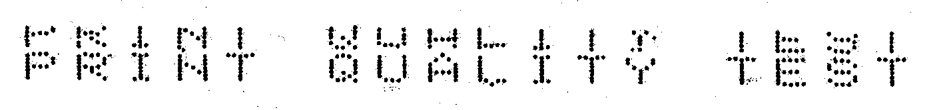  压力太高，墨滴未正确偏离，墨滴 彼此渗透。 | 正确设定压力 － 使用 FIN 数 字的倒数第二个数字重新输入 压力。 （通常为 32）另请参 阅充电值。
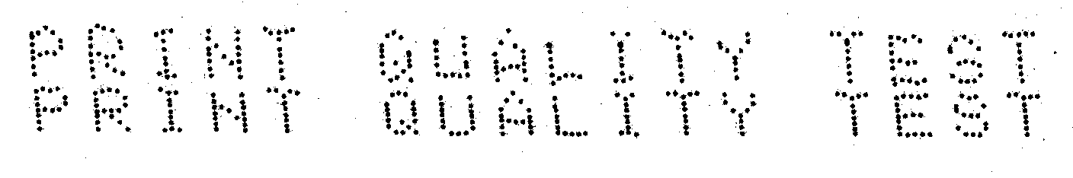  压力太低，墨滴偏转过度或定位不 准。有可能丢失偏转最大的墨滴。 | 正确设定压力 － 使用 FIN 数 字 （通常为 32）的倒数第二 个数字重新输入压力。
喷头偏离表材。墨点受空气气流影 响，纵向相隔太远。 | 减少与喷印物体间的距离，或 者选择一个适当的字型。
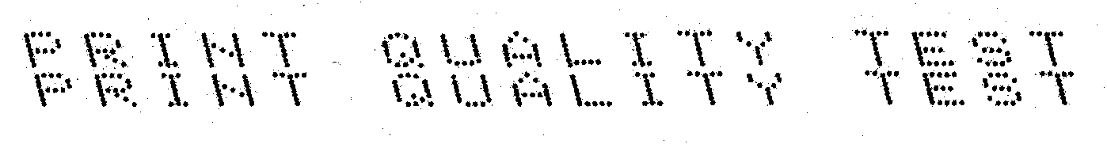  喷印方向和生产线方向不垂直。 | 调整为相互垂直方向。

